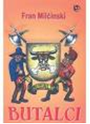
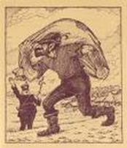
DOMAČE BRANJE – navodila

- ZAPIS V ZVEZEK
Fran Milčinski – BUTALCI

Butalci je naslov zbirke humoresk pisatelja Frana Milčinskega. Objavljal jih je v raznih časopisih, kot zbirka pa so izšli po njegovi smrti.
Butalci so prebivalci izmišljenega kraja, imenovanega Butale. Imajo se za zelo pametne in pomembne, čeprav so v resnici precej omejeni. Neprestano tekmujejo s prebivalci sosednjega kraja, Tepanjčani.
Pojem butalski (v smislu omejen) se je tako prijel, da so ga sprejeli tudi v Slovar slovenskega knjižnega jezika.

Butalci so zapisani v nevezani besedi, zato spadajo v epiko. Kot literarna vrsta je besedilo humoreska.

Humoreska je kratka, vedra in s humorjem prežeta zgodba oziroma pripoved. Kadar besedilo v bralcu/gledalcu/poslušalcu vzbuja smeh in učinkuje humorno, govorimo o komični perspektivi. Smeh vzbuja s smešnimi imeni, dogodki, značaji oseb... Norčuje se in opozarja na napake ljudi.

- PREBERI TRI HUMORESKE IN V ZVEZEK PREPIŠI VPRAŠANJA TER ZAPIŠI ODGOVORE. Humoreske imaš v posebnem dokumentu.
Preberi:
- Butale in Butalci
- Turki v Butalah
- Butalci sejejo sol

Tvoji odgovori:
- Opiši Butale.
- S kom Butalci neprestano tekmujejo?
- Primerjaj Butalca in Tepanjčana.
- Kako v Butalah volijo župana?
- Kako so se Butalci ubranili Turkov?
- Zakaj so Butalci jedli neslano polento?

